Dépôt distant

Ilyas-2022

## **Compte GitHub**

Accédez à GitHub et créez un compte :



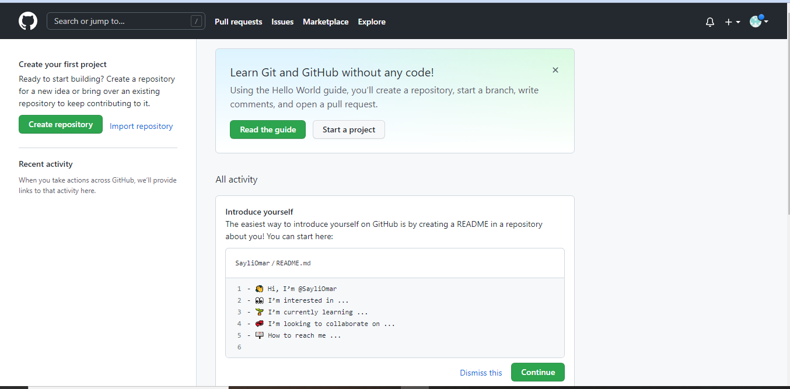

## **Créer un dépôt sur GitHub**

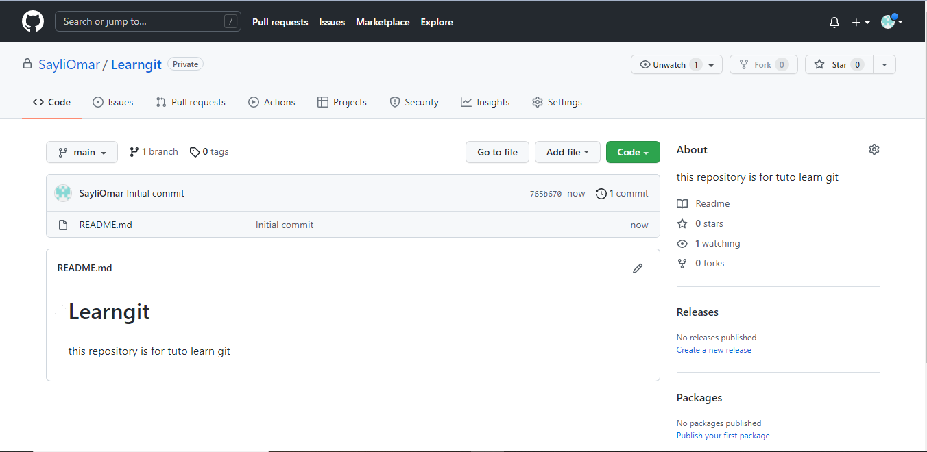

## **Transférer le référentiel local vers GitHub**

Puisque nous avons déjà configuré un dépôt Git local, nous allons le faire push sur GitHub :

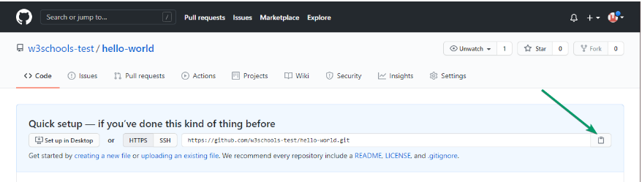

Copiez l'URL ou cliquez sur le presse-papiers marqué dans l'image ci-dessus.

Collez-y maintenant la commande suivante :

* que vous ajoutez un référentiel distant, avec le spécifié URL, en tant que originà votre référentiel Git local.

Maintenant, nous allons pousser notre branche master vers l'URL d'origine et la définir comme branche distante par défaut :

* git push --set-upstream origin master

# Git Pull de GitHub

## **Rester à jour avec les changements**

Lorsque vous travaillez en équipe sur un projet, il est important que tout le monde reste à jour.

Chaque fois que vous commencez à travailler sur un projet, vous devriez obtenir les modifications les plus récentes sur votre copie locale.

Avec Git, vous pouvez le faire avec pull.

pull est une combinaison de 2 commandes différentes :

* fetch
* merge

Examinons de plus près comment fetch, merge, et pullfonctionne.

## **Git Récupérer**

fetch obtient tout l'historique des modifications d'une branche/d'un dépôt suivi.

Donc, sur votre Git local, des fetchmises à jour pour voir ce qui a changé sur GitHub :

* git fetch origin

Maintenant que nous avons le récent changes, nous pouvons vérifier notre status:

* git status

Pour verifier :

* git log origin/master

## **Fusionner Git**

merge combine la branche courante, avec une branche spécifiée.

Nous avons confirmé que les mises à jour sont comme prévu, et nous pouvons fusionner notre branche actuelle ( master) avec origin/master:

* git merge origin/master

Vérifiez à statusnouveau notre pour confirmer que nous sommes à jour :

* git status

## **Git Pull**

Mais que se passe-t-il si vous souhaitez simplement mettre à jour votre référentiel local, sans passer par toutes ces étapes ?

pullest une combinaison de fetchet merge. Il est utilisé pour extraire toutes les modifications d'un référentiel distant vers la branche sur laquelle vous travaillez.

Utilisez pullpour mettre à jour notre Git local :

* git pull origin

C'est ainsi que vous maintenez votre Git local à jour à partir d'un référentiel distant.